一、rabbitMq基本结构

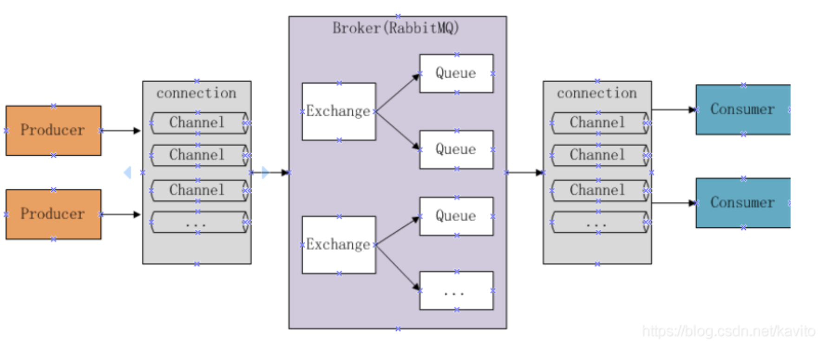

- RabbitMq 常用术语

参考链接：http://t.zoukankan.com/itbsl-p-14421140.html

Broker
消息队列服务进程，此进程包括两部分：exchange和queue

exchange
消息队列交换机

Queue
消息队列

Producer
消息生产者，即生产方客户端，生产方客户端将消息发送

Consumer
消息消费者，即消费方客户端，接收MQ转发的消息。

